**A2 Handouts 8**

**Реклама Gillet**

<https://www.youtube.com/watch?v=wQwvIQ5x5RU>

- ________________, ___________.

- ________________.

- ________________.

- ________________.

- ________________. Но футболка сухая и совсем не пахнет...

|  |  |
| --- | --- |
| Что ты никогда не делал/делала? | Кого ты никогда не видел/видела? |
| Что ты никогда не делал/делала? | Кого ты никогда не видел/видела? |
| Что ты никогда не делал/делала? | Кого ты никогда не видел/видела? |
| Что ты никогда не делал/делала? | Кого ты никогда не видел/видела? |
| Что ты никогда не делал/делала? | Кого ты никогда не видел/видела? |
| Что ты никогда не делал/делала? | Кого ты никогда не видел/видела? |
| Что ты никогда не делал/делала? | Кого ты никогда не видел/видела? |
| Что ты никогда не делал/делала? | Кого ты никогда не видел/видела? |

**ВСЁ или НИЧЕГО**

Она уме́ет де́лать всё, а он не уме́ет де́лать ничего́.

У тебя́ всё хорошо́?

Все здесь? – Нет, никто́ не пришёл.

Я хочу́ знать всю пра́вду.

Я должна́ смотре́ть весь фильм.

|  |  |  |  |  |  |  |  |
| --- | --- | --- | --- | --- | --- | --- | --- |
| **nom** | всё | все | весь | всё | вся | ничто́ | никто́ |
| **gen** | всего | всех | всего | всего | всей | ничего́ | никого́ |
| **acc** | всё | все/всех | весь/всего | всё | всю | ничего́ | никого́ |

**Упражнение**.

1. ______ хорошо? 2. _____ студенты в классе? В классе нет ______. 3. Я _________ не вижу! 4. У нас нет ___________. 5. Ты знаешь этих людей? Нет, я ________ не знаю. 6. У него есть _______ информация, а у тебя нет ______ информации. 7. Она работала ________ неделю. 8. ______ класс болеет! _______ не учится! 9. У него амнезия, он ________ не помнит. 10. Где ваши коллеги? Я хочу видеть________! 11. Я _______ знаю. 12. Это мои книги? Я не помню их _______.

**Все всё всегда́ де́лают везде́!**

**Никто́ ничего́ никогда́ НЕ де́лает нигде́!**

Почему **все** молчат? Я **везде́** хожу пешком. **Никто́** тебя **не** бои́тся. Они потеря́ли их книги и **нигде́** **не** могут найти́. Я **ничего́** **не** пью после 6 часов. **Всё** зависит от нас. Она **никогда́** **не** была в Америке. Я **всегда́** езжу на поезде.

|  |  |
| --- | --- |
| всё | tout |
| все | tous |
| весь | tout (m) |
| вся | toute |
| всё | tout (n) |
| ничто́ | rien |
| никто́ | personne |
| всегда́ | toujours |
| везде́ | partout |
| никогда́ | jamais |
| нигде́ | nulle part |
| пра́вда | vérité |
| прийти́ | arriver, venir |

Упражнение. **Куда** ты едешь? – Я **никуда** **не** еду.

1. Где вы отдыхаете летом? 2. Когда он видел директора? 3. Что она делает? 4. Кто знает ответ? 5. Куда вы бежите? 6. Где он учится? 7. Когда ты будешь говорить по-китайски? 8. Что я помню? 9. Кто был на уроке? 10. Куда ты ходил 12 августа? 11. Где она нашла ключи? 12. Когда вы пили вино последний раз? 13. Что ты ищешь? 14. Кого ты знаешь здесь? 15. Куда они ездили 20 сентября? 16. Кого ты понимаешь?

**СТОЯ́ТЬ, ЛЕЖА́ТЬ, СИДЕ́ТЬ**

**ВСТАВА́ТЬ, ЛОЖИ́ТЬСЯ, САДИ́ТЬСЯ - ВСТАТЬ, ЛЕЧЬ, СЕСТЬ**

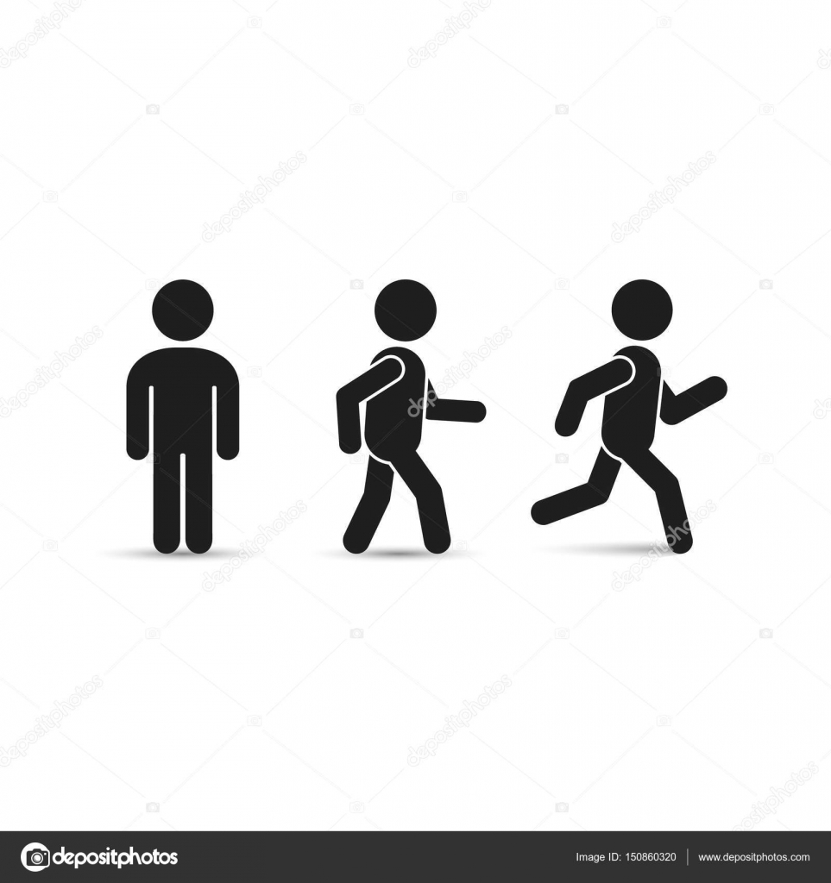

Я стою́ у метро – Я вста́ла с крова́ти – Я болела и не встава́ла с крова́ти

Я лежу́ на дива́не – Я лёг на диван – Кот ложи́тся на диван каждый вечер.

Я сижу́ в кресле – Я сел в кре́сло – Собака любит сади́ться в кре́сло

|  |  |  |
| --- | --- | --- |
| **вставать** | **ложиться** | **садиться** |
| я встаю ___________  ты встаёшь ___________  __________ __________ |  | я сажусь __________  ты садишься __________  __________ __________ |
| встать | лечь – лёг, легла́ | сесть – сел, се́ла |

**Упражнение**

1. Мы (стоять) в коридор_. 2. Они быстро (встать) с диван_. 3. Почему ты все время (лежать) на кроват_? 4. Ваши документы (лежать) в папк_. 5. В театре я всегда (сидеть) на галерк_. 6. Собака (лечь) на пол_. 7. Где вы (стоять), у аптек_ или у остановк_? 8. Мои вещи (лежать) в шкаф_. 9. Вчера мы (лечь) поздно. 10. . Книги (стоять) на полк_. 11. Мне лень, весь день я (лежать и лежать). 12. Она (сидит) здесь уже давно, наверное, ждёт кого-то. 13. Сегодня он (встать) рано. 14. Ча́шка (стоять) на стол_. 15. Куда ты (сесть), не видишь, что здесь моя сумка! 16. В комнате она (сесть) на неудобный стул_. 17. Раньше я жила далеко от университета, поэтому (вставать) рано, чтобы не опаздывать. 18. Вы всегда (ложиться) спать так рано? 19. В самолёте я никогда не (садиться) у окна.

**лежа́ть – класть -положи́ть/ стоя́ть – ста́вить – поста́вить/ висе́ть – ве́шать – пове́сить**

**Вещи лежа́т в шкафу – Мы положи́ли вещи в шкаф.**

**Книги стоя́т на полке – Она поста́вила книги на полку.**

**Пальто виси́т в шкафу – Он пове́сил пальто в шкаф.**

|  |  |  |
| --- | --- | --- |
| **кла́сть** | **ста́вить** | **висе́ть** |
| Я кладу́  Ты кладёшь  Passé : клал, клала | Я ста́влю | Я вишу́  Ты виси́шь |

**Упражнение**

1. Где _____________ мой ноутбук? - Я ______________ ноутбук на стол.

2. Почему вы ______________ стака́ны в шкаф, они всегда ___________ на сто́ле.

3. Нельзя ____________телефон на батаре́ю! Кто ____________ его на батаре́ю?!

4. Я всегда _____________ машину у дома, но сегодня ______________ далеко.

5. Я _____________ вещи на место вчера, а сегодня они ____________ на диване!

6. Кто ____________ картину в кабинете? Она должна _____________ на кухне!

7. Я всегда ____________ вещи в шкаф, почему сегодня они ___________ на стуле?

**Гостиная**

Это гостиная в доме. Здесь живёт большая семья, поэтому в комнате поставили большой филолетовый диван. На столе стоит чашка, наверное, они любят пить чай здесь. Еще они часто читают на диване, потому что здесь лежит много подушек, а вокруг стоят три лампы, четвертая висит на потолке. Рядом стоят стол и шкаф, а в шкафу лежит много посуды – они ужинают здесь каждый день. На стене висят фотографии и часы.

**Словарь**

|  |  |  |  |
| --- | --- | --- | --- |
| никуда́ | nulle part (dir) | удо́бный | confortable |
| стоя́ть | etre debout | стака́н | verre (vaisselle) |
| лежа́ть | etre allongé | батаре́я | radiateur |
| сиде́ть | etre assis | гости́ная | salon |
| ложи́ться/лечь | s’allonger | дива́н | canapé |
| встава́ть/встать | se lever | посу́да | vaisselle |
| сади́ться/сесть | s’assoir | часы́ | montre, pendule |
| ча́шка | tasse |  |  |